数字图像处理
作业2：基于图像的校园卡智能终端键盘磨损程度评估

一. 项目简介
校园内随处可见的校园卡智能终端机，包含了自主充值、缴费、圈存转账、绑定银行卡等各种实用功能，为广大在校师生提供了巨大的便利。在用户操作终端机器时，涉及到输入金额、输入密码等操作时必然要使用机器上的键盘。一般来说，按键被按下的次数越多，该按键的磨损程度就会越大。本项目的内容就是根据实拍的键盘图像来评估不同按键的磨损程度。

二. 设计文档
本次实验采用的磨损前键盘图像和磨损后键盘图像分别如下：
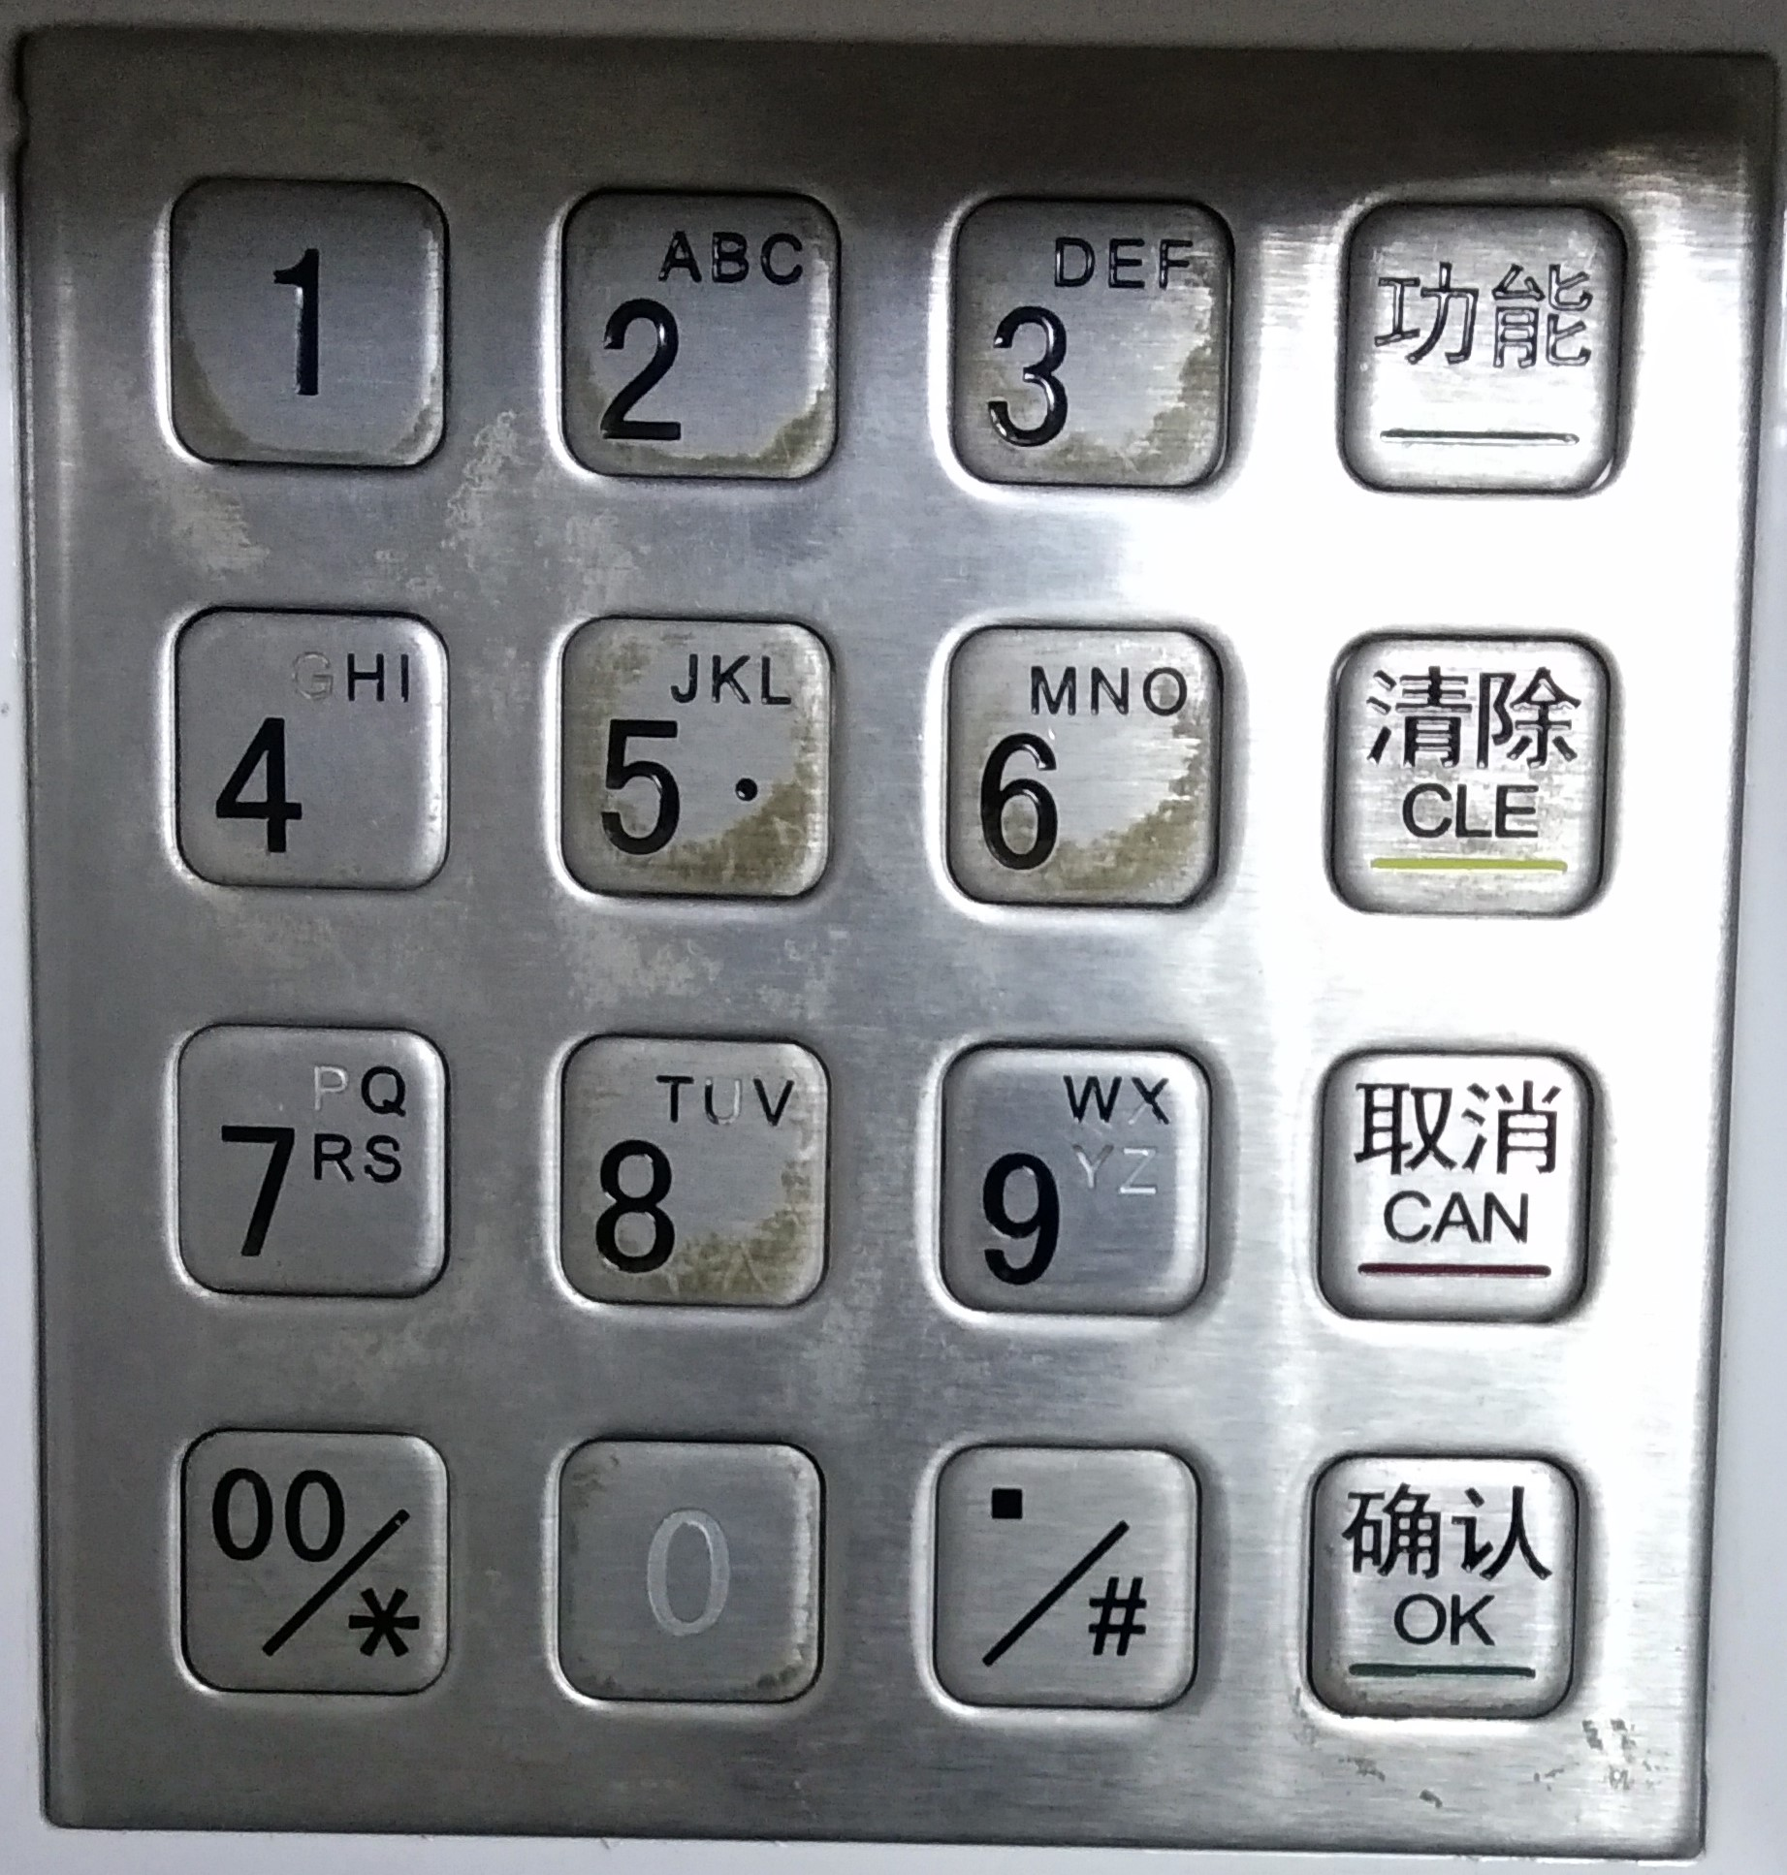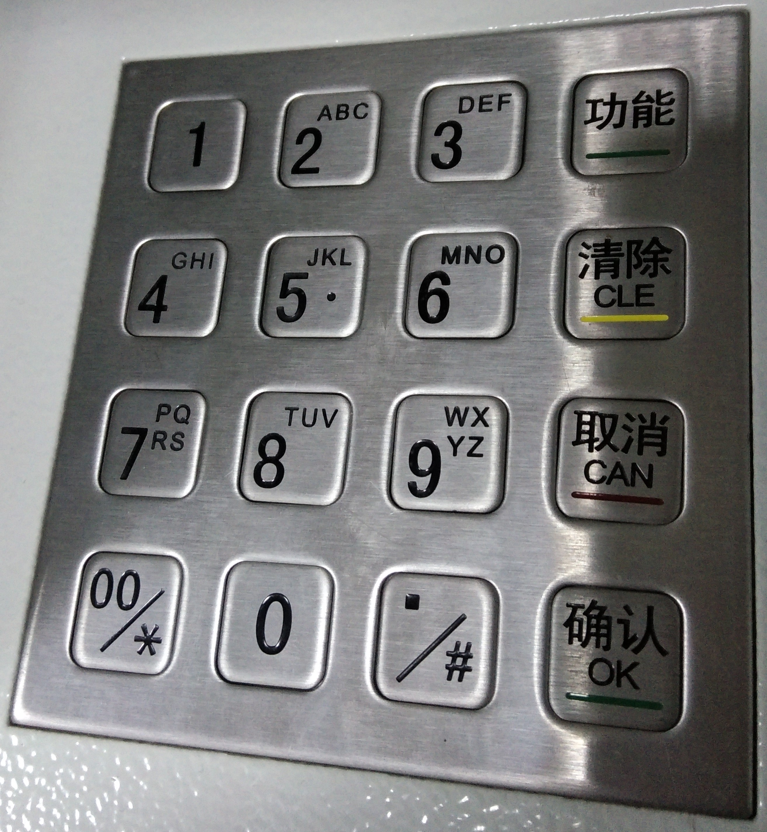

提取其中的若干按键作为样本：
磨损前：
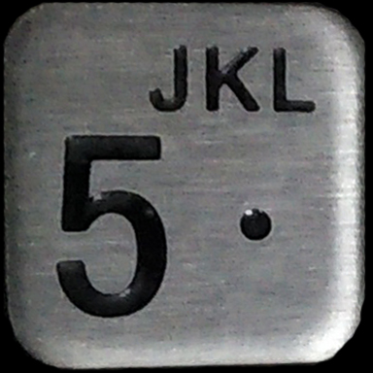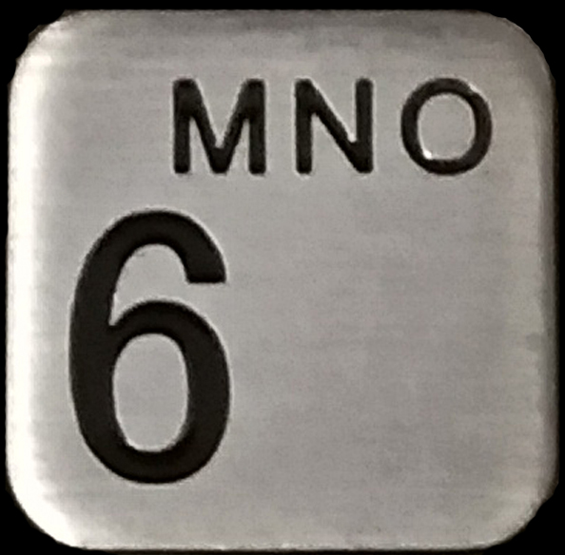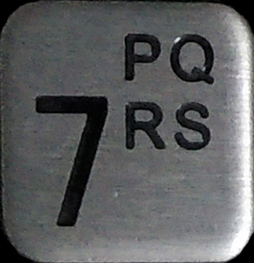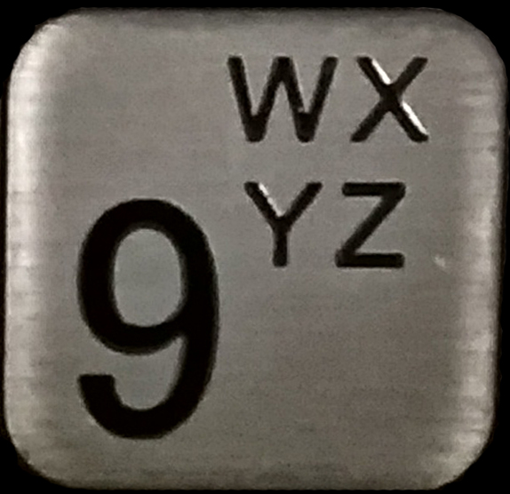
磨损后：
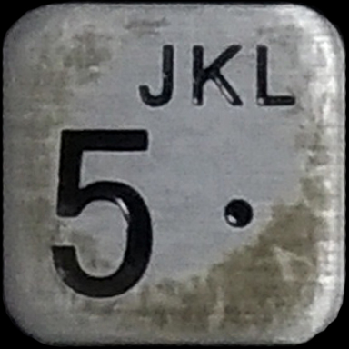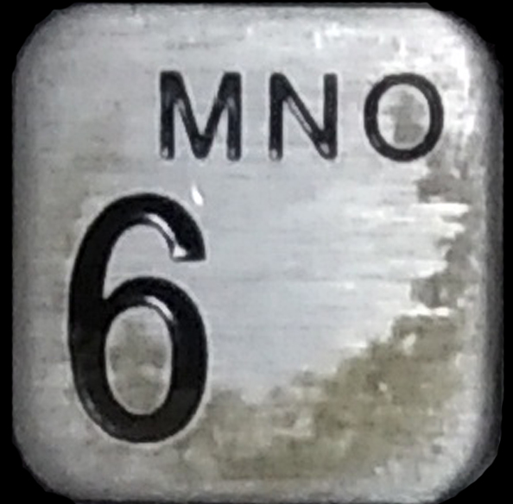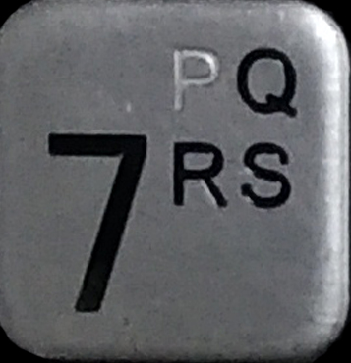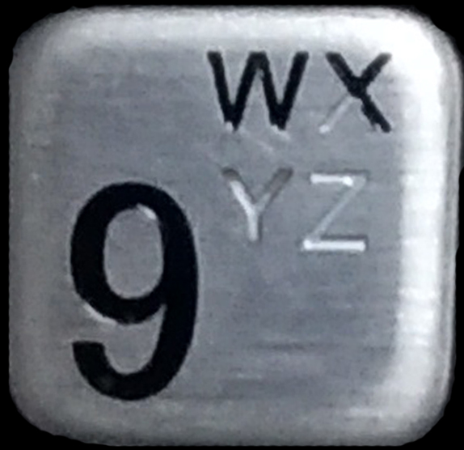

根据人眼的判断，这四个按键的磨损程度大小关系是：
按键6 ≈ 按键5 > 按键9 > 按键7
下文将以此为标准来评判算法的准确性。

下面考虑以三种方式实现磨损程度的评估。
方式一：对于Otsu二值化后的图像进行总灰度值的比较
先将磨损前和磨损后的图像分别进行中值滤波去除噪声，再Otsu二值化：

磨损前：
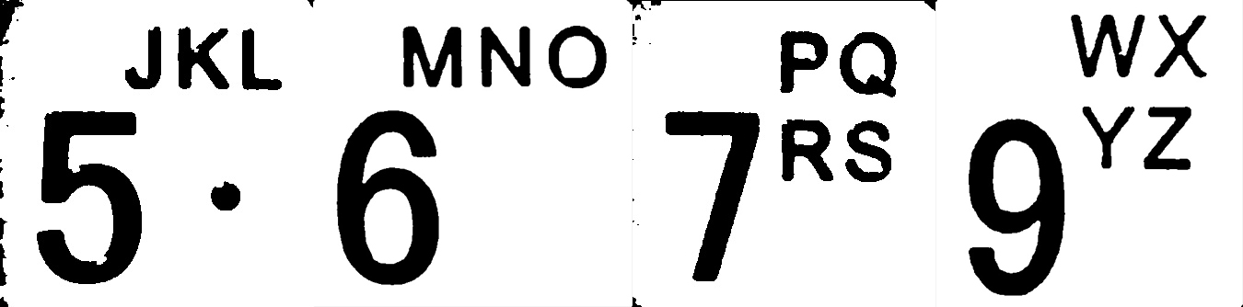
磨损后：
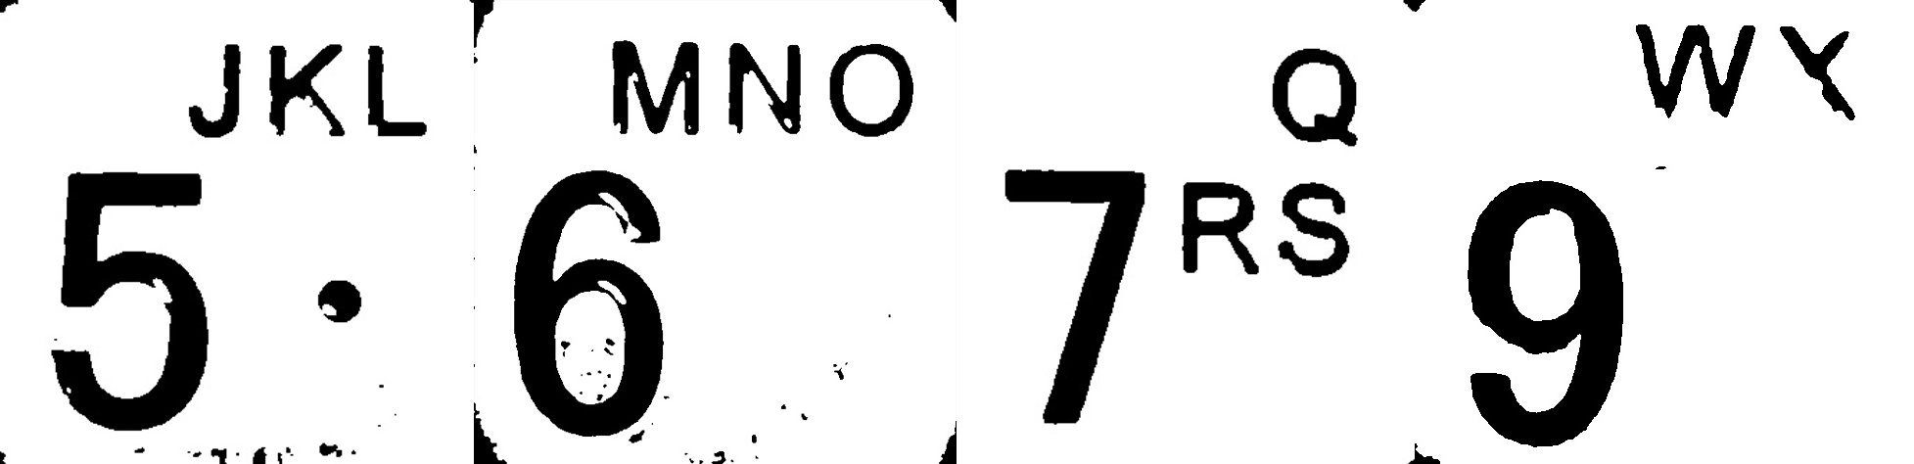

对磨损前和磨损后的二值图像进行灰度值相减，得到的差值的绝对值大小反应了磨损程度。利用此方法得到的四个按键的差值绝对值依次是：634649，9949，745656，586055。得到的磨损程度大小关系是：
按键7 > 按键5 > 按键9 > 按键6
与人眼观察的结论相比，误差较大。
分析：经过二值化后只能比较字符处的磨损，如数字和字母，而有些磨损并非发生在字符上而是发生在金属色的空白区域，所以会引起较大误差。
算法核心代码：
# 通过计算灰度值之差来比较两幅图像相似度
def getdiff(img1,img2):
# 定义边长
Sidelength=300
# 缩放图像
img1 = cv2.resize(img1, (Sidelength, Sidelength), interpolation=cv2.INTER_CUBIC)
img2 = cv2.resize(img2, (Sidelength, Sidelength), interpolation=cv2.INTER_CUBIC)
avg1 = avg2 = 0
# 计算像素灰度值总和
for i in range(Sidelength):
avg1 += sum(img1[i])
avg2 += sum(img2[i])
# 计算像素灰度值总差值
return abs(avg1-avg2)
# 对图像先高斯滤波再Otsu二值化
def Otsu(path):
img = cv2.imread(path,0)
blur = cv2.GaussianBlur(img,(5, 5),0)
ret, th = cv2.threshold(blur,0,255,cv2.THRESH_BINARY + cv2.THRESH_OTSU)
return th

方式二：利用改进的哈希算法评估图象相似度

步骤：
- 缩放： 将需要处理的图片所放到指定尺寸，缩放后图片大小由图片的信息量和复杂度决定。譬如，一些简单的图标之类图像包含的信息量少，复杂度低，可以缩放小一点。风景等复杂场景信息量大，复杂度高就不能缩放太小，容易丢失重要信息。根据需求弹性地缩放。在效率和准确度之间维持平衡。
- 灰度化：通常对比图像相似度和颜色关系不是很大，所以处理为灰度图，减少后期计算的复杂度。如果有特殊需求则保留图像色彩。
- 计算平均值： 分别依次计算并记录图像每行像素点的平均值，每一个平均值对应着一行的特征，所有行的平均值序列构成一幅图像的特征。
- 平均值作差： 分别依次计算并记录两幅图像每行像素点的平均值的差，若每行的平均值差都相近，说明每行图像的色调都相差相近的数值，即表示两幅图像总体特征相似。
- 计算方差：对得到的差值列表计算方差。一组数据方差的大小可以判断稳定性，方差越小，像素平均值的差的大小在每一行的分布越稳定，两幅图像就越相似。

运行演示：
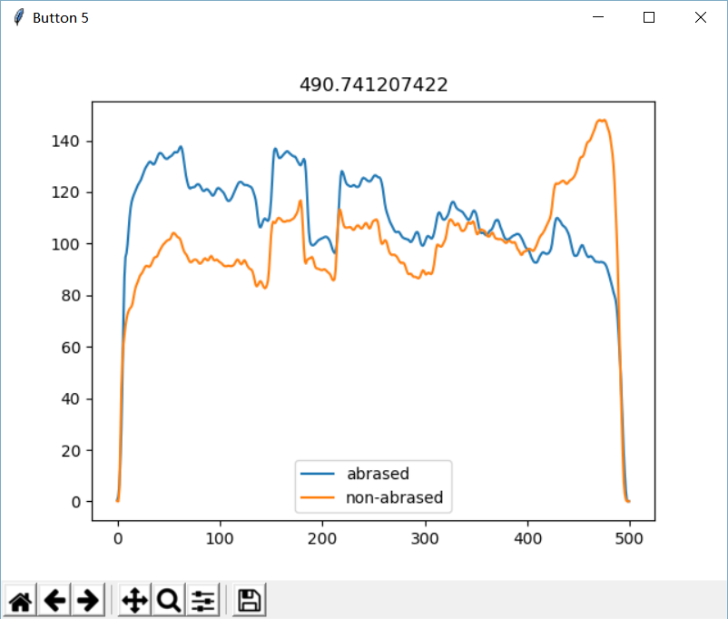

上图所示是按键5的灰度平均值—像素行分布图。原图像先被缩放成500◊500的大小，再转灰度图像，计算每一行的平均灰度值。横坐标是行的序号，从1到500是图像的不同行，横坐标确定时，纵坐标反映了该行的灰度平均值大小。黄线代表磨损前图像，蓝线代表磨损后图像。该算法实质上比较的是两条曲线形状的相似程度，曲线形状越相似，则图片越相似，这种相似程度用曲线差值的方差来模拟，图表上方的数字即计算得到的方差，方差越小，相似程度越高。

按键6、按键7、按键9的图表依次如下：
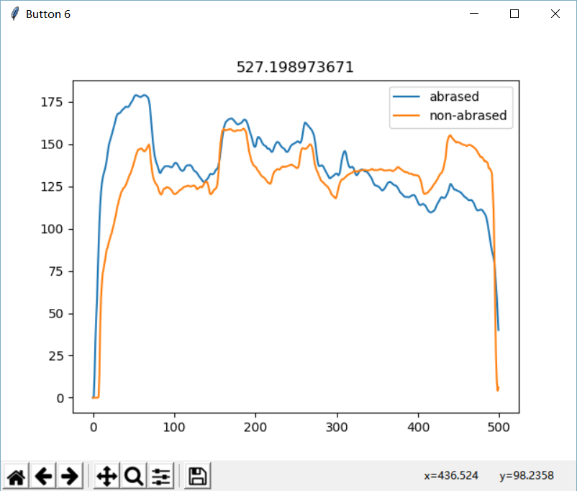

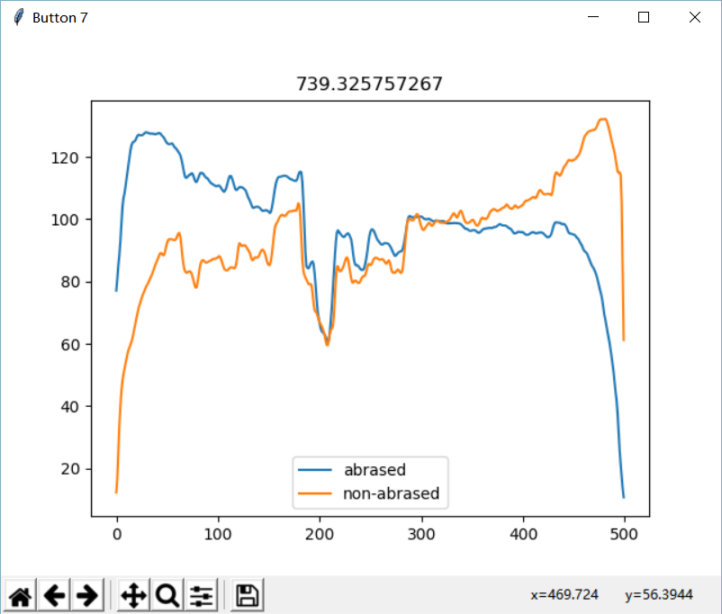
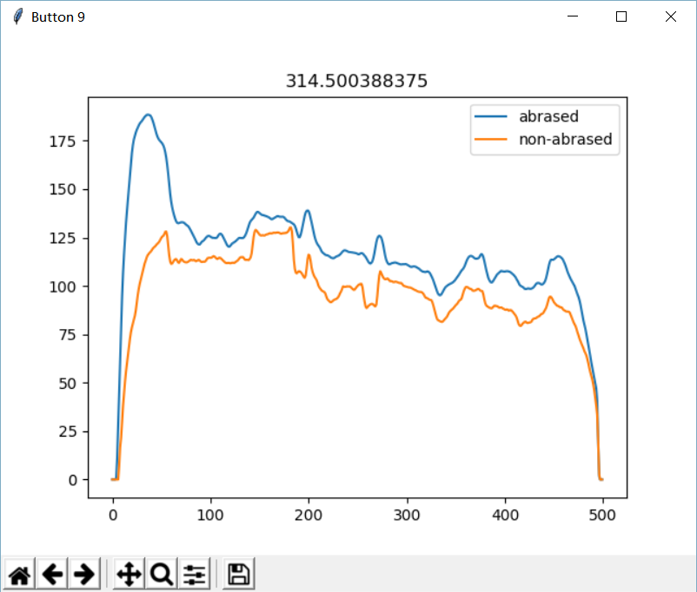
根据该算法计算的方差得到的磨损程度大小关系是：
按键7 > 按键6 > 按键5 > 按键9
对比人眼观察的结论，该算法对按键7的磨损程度判断出现错误。

算法核心代码：
#获取一幅图像的每行像素平均值
def getdiff(img):
#定义边长
Sidelength=500
#缩放图像
img=cv2.resize(img,(Sidelength,Sidelength),interpolation=cv2.INTER_CUBIC)
#灰度处理
gray=cv2.cvtColor(img,cv2.COLOR_BGR2GRAY)
#avglist列表保存每行像素平均值
avglist=[]
#计算每行均值，保存到avglist列表
for i in range(Sidelength):
avg=sum(gray[i])/len(gray[i])
avglist.append(avg)
return avglist
# 计算两个图像曲线的差值的方差
def getss(list1,list2):
newlist = []
# 计算两个图像每行像素的均值的差，存入newlist
for i in range(len(list1)):
avg = list1[i]-list2[i]
newlist.append(avg)
# 计算像素均值差的平均值avg
avg = sum(newlist)/len(newlist)
# 计算像素均值差的方差ss
ss = 0
for i in newlist:
ss += (i-avg)*(i-avg)/len(newlist)
return str(ss)
#显示两张图片的各行的像素均值曲线图，横坐标代表行数，纵坐标代表均值大小，表头显示像素均值差的方差
def show(path1,path2):
plt.figure('Button 9')
plt.plot(range(500),getdiff(cv2.imread(path1)),marker="",label="abrased")
plt.plot(range(500),getdiff(cv2.imread(path2)),marker="",label="non-abrased")
plt.title(getss(getdiff(cv2.imread(path1)),getdiff(cv2.imread(path2))))
plt.legend()
plt.show()

方式三：利用SSIM比较图象相似度

SSIM（structural similarity）结构相似性，也是一种全参考的图像质量评价指标，它分别从亮度、对比度、结构三方面度量图像相似性。
其中ux、uy分别表示图像X和Y的均值，σX、σY分别表示图像X和Y的方差，σXY表示图像X和Y的协方差，即
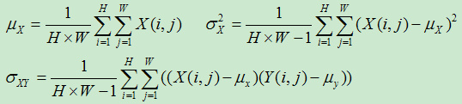
C1、C2、C3为常数，为了避免分母为0的情况，通常取C1=(K1*L)^2, C2=(K2*L)^2, C3=C2/2, 一般地K1=0.01, K2=0.03, L=255. 则
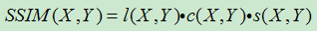
SSIM取值范围[0,1]，值越大，表示图像失真越小。
由于Python自带计算SSIM的包pyssim，计算SSIM可以直接在控制台窗口完成，演示如下：
1. 安装pyssim包 (pip install pyssim)
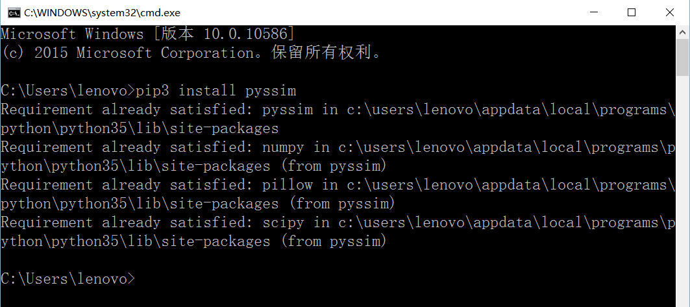
2. 进入图片所在路径（cd 图片路径）
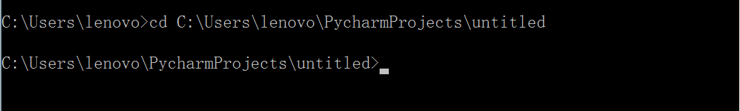
3. 计算两张图片的SSIM（pyssim 图1名称 图2名称）
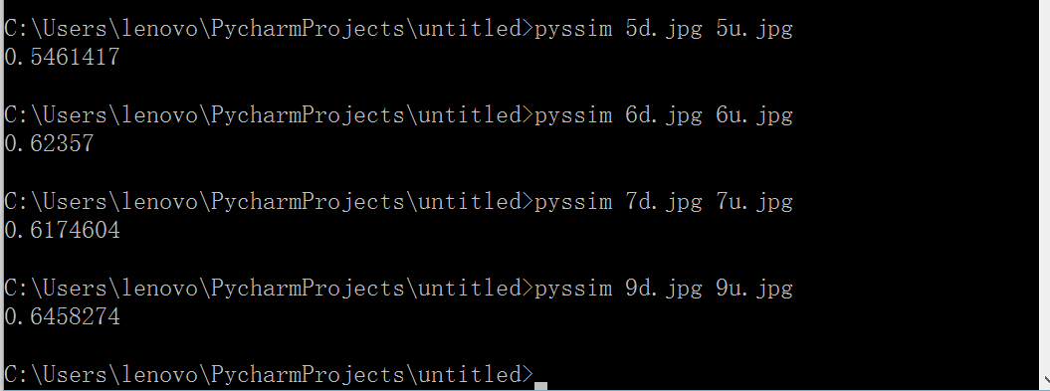

根据该算法计算的方差得到的磨损程度大小关系是：
按键5 > 按键7 > 按键6 > 按键9
对比人眼观察的结论，该算法对按键7的磨损程度判断出现错误。

